**Контекст, области видимости и др.**

## Как выполняется код в JS

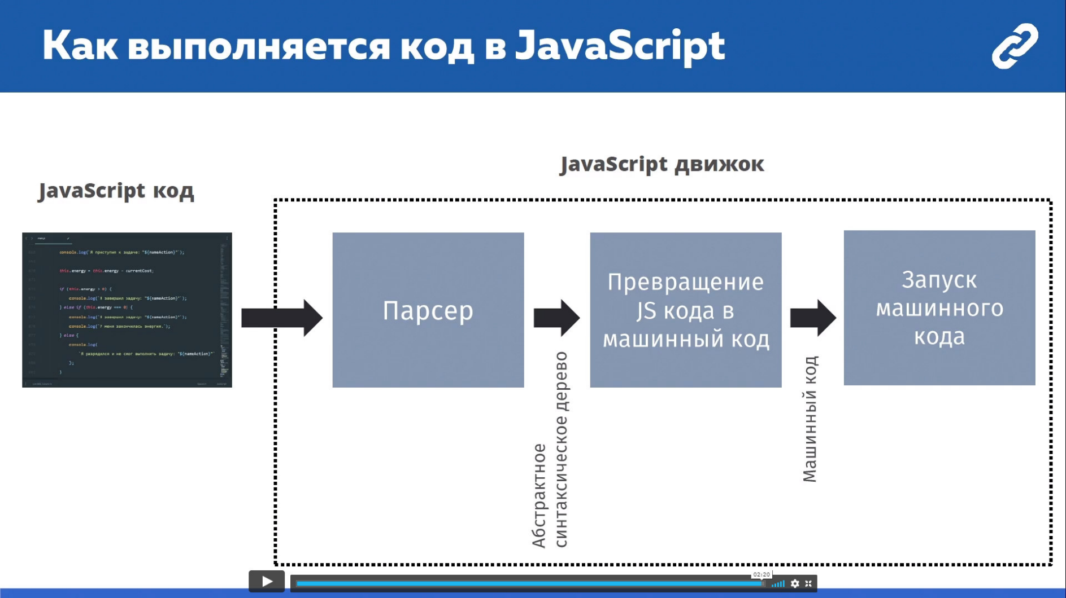

Код JS всегда выполняется в каком-либо окружении, н-р, браузер, Node.js. Когда запускаем код, он попадает в **JS-движок** (программа, которая анализирует код, запускае, выполняет), н-р, V8 для Chrome. Сначала код попадает в **парсер** и проверяет на синтаксические ошибки. Далее, код превращается в **абстрактное синтаксическое дерево**, потом код превращается в **машинный код**, потом **выполняется**.

## Контекст выполнения

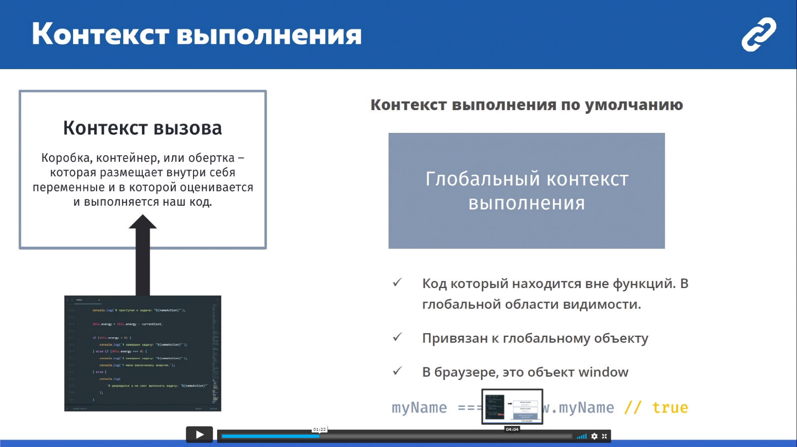

Любой JS код при выполнении находится в определенном окружении – **контексте выполения.** По умолчанию это **глобальный контекст выполнения**. В него входят все переменные и функции, которые не находятся в других функциях. Они привязаны к **глобальному объекту** – в браузере это window.

При выполнении функций создается новый контекст выполнения, который привязан к этой функции. После того, как функция отработала, ее контекст удаляется.

**Контекст выполнения в деталях**:

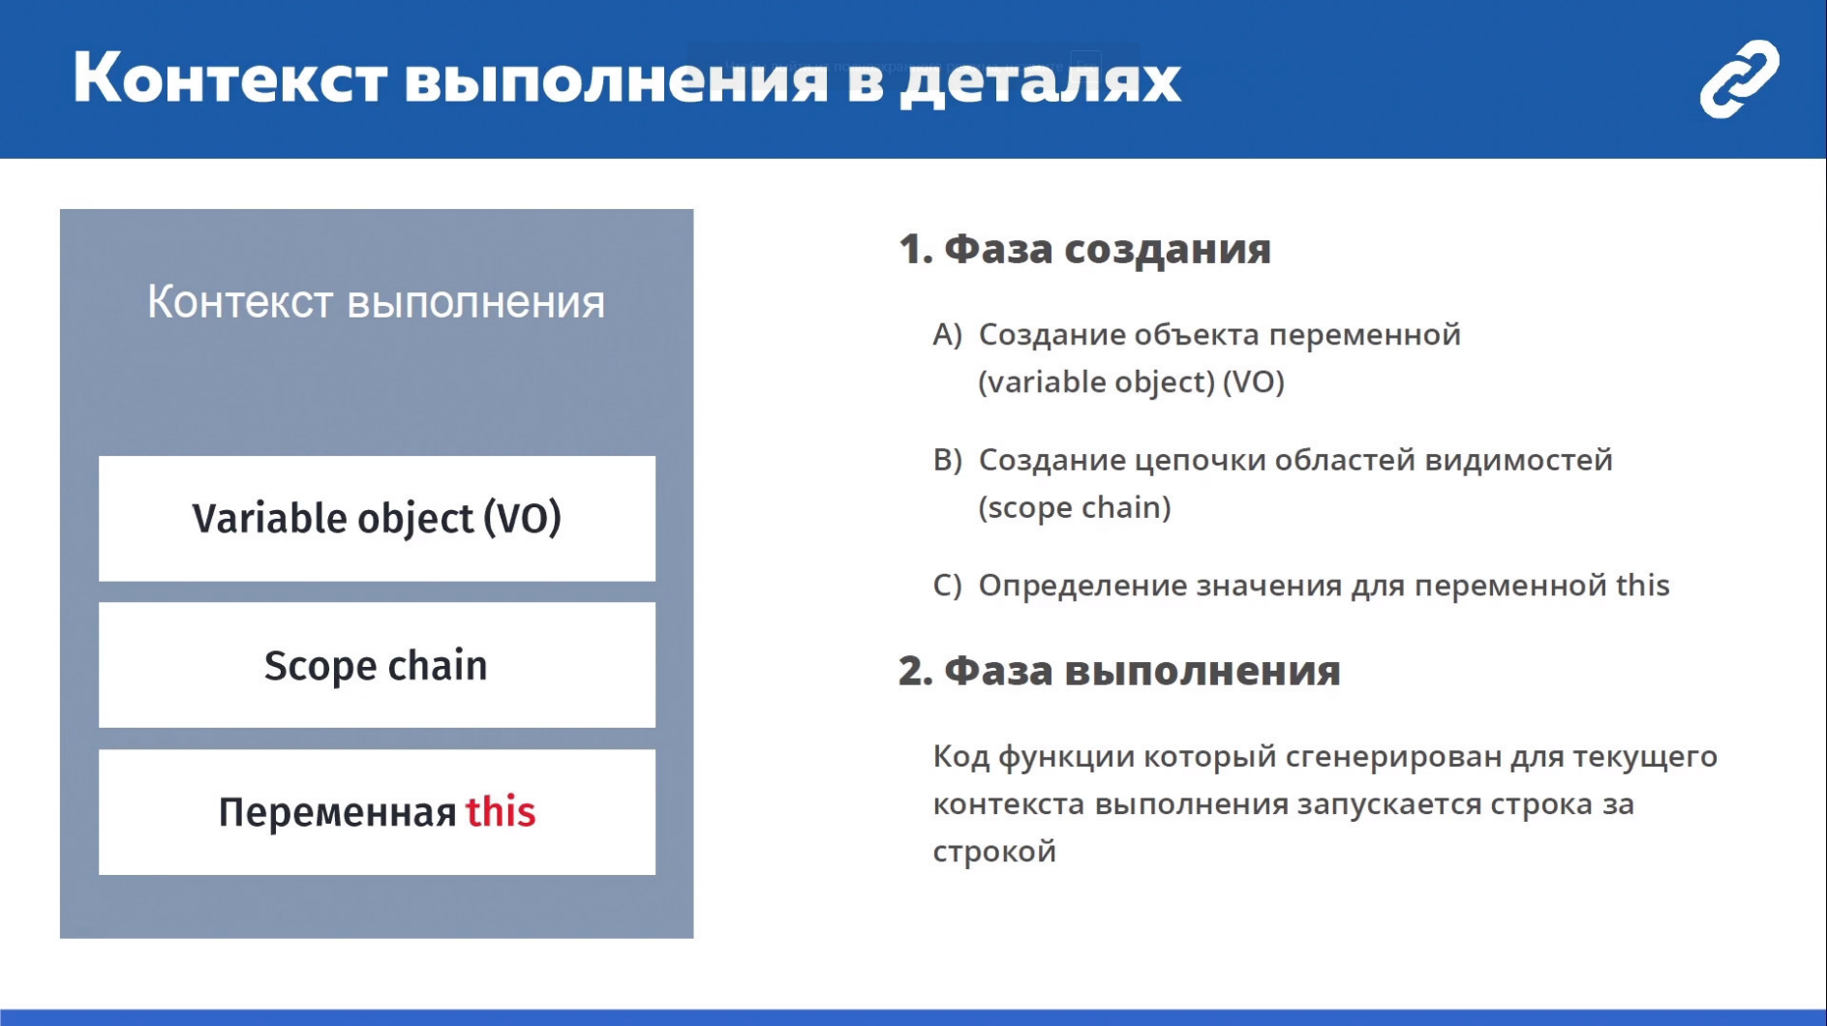

1**. Фаза создания**

**A)** Создается Variable Object (VO) – объект, который содержит в себе **аргументы функции**, **переменные** (им устанавливается значение **undefined**)внутри функции и внутренние функции **function declaration.**

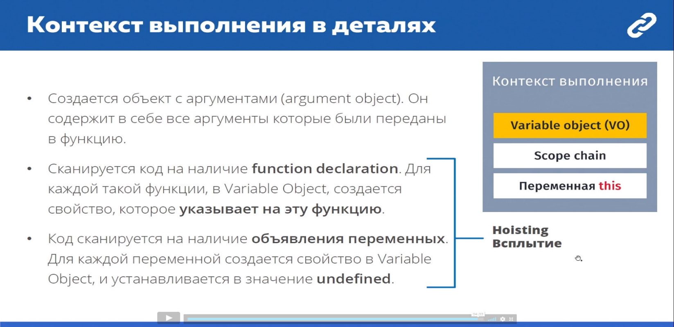

**B)** Создается Scope Chain – к каким переменным (variable object) мы имеем доступ. Особенности:

* Область видимости определяется **лексически** – то есть, где описана наша функция
* JS использует область видимости, **основанную на функциях** (не скобками кода)
* Вложенные функции создают **цепь областей видимости**

Hoisting – всплытие переменных. Код видит переменные, которые еще не объявлены, но переменные уже есть со значением **undefined,** ошибки нет

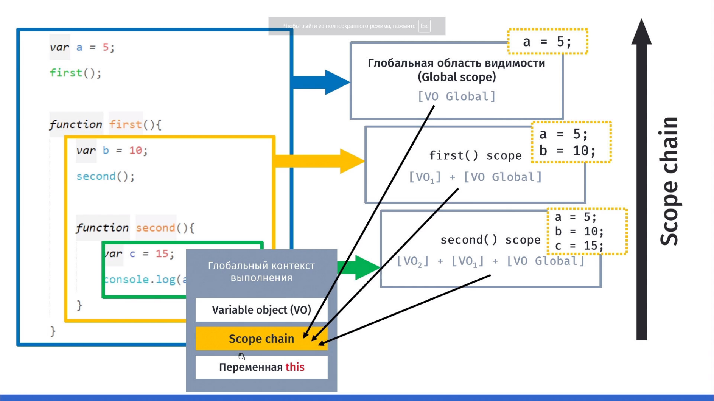

**C)** Определяется переменная this

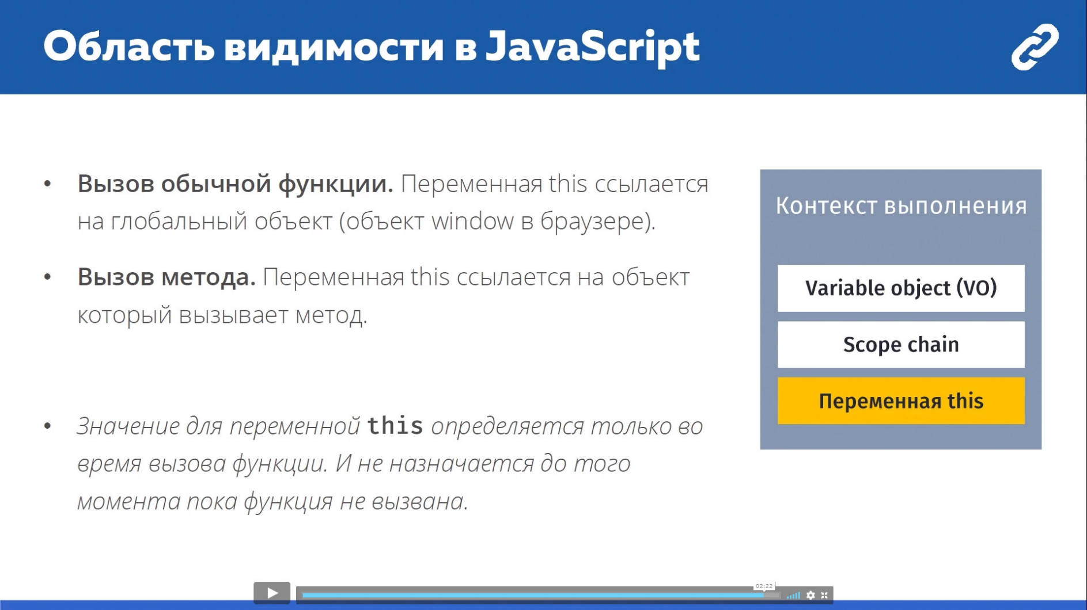

* Заметим, что при вызове метода this ссылается не на тот объект, в котором описан, а тот, который вызывается
* Значение this определяется только в момент вызова функции.
* Это не функция!
* Ссылается на объект
* Привязка значения к this может быть неявной и устанавливаться интерпретатором JS или быть явной и устанавливаться Вами.

Примеры:

"use strict";

***// 1 пример***

var function1 = function(){

console.log("function1", this);

}

function1();

*//* ***function1 Window****{window: Window, self: Window, document: document, name: '', location: Location, …}*

*// При "use strict";*

***function1 undefined***

var function2 = function(){

function1();

}

function2();

*//* ***function1 Window****{window: Window, self: Window, document: document, name: '', location: Location, …}*

*// При "use strict";*

***function1 undefined***

***// 2 пример***

var object1 = {

name: "Object 1",

fun: function(){

console.log(this);

function function3 (){

console.log('function3', this);

}

function3();

}

}

object1.fun();

*// {name:* ***'Object 1',*** *fun: ƒ}*

***function3 Window****{0: Window, window: Window, self: Window, document: document, name: '', location: Location, …}*

*// При "use strict";*

***Function3 undefined***

var object2 = {

name: "Object 2",

fun2: object1.fun

}

object2.fun2();

*{name:* ***'Object 2'****, fun2: ƒ}*

***function3 Window****{0: Window, window: Window, self: Window, document: document, name: '', location: Location, …}*

*// При "use strict";*

***Function3 undefined***

***// 3 пример***

**'use strict';**

var function1 = function () {

console.log("function1", this);

}

function1();

window.action = function1;

window.action();

*//При "use strict";*

***function1 undefined***

***function1 Window****{0: Window, window: Window, self: Window, document: document, name: '', location: Location, …}*

***// 4 пример***

**'use strict';**

var function1 = function () {

console.log("function1", this);

}

setTimeout(function1, 1000);

*//При "use strict";*

*//* ***function1 Window****{0: Window, window: Window, self: Window, document: document, name: '', location: Location, …}*

*Так как setTimeout является методом windows*

var object1 = {

name: "Object 1",

fun: function(){

console.log(this);

}

}

setTimeout(object1.fun, 1000);

*//****Window****{0: Window, window: Window, self: Window, document: document, name: '', location: Location, …}*

2. **Фаза выполения**. Код запускается.

